نموذج فحص مثقب يدوي ( درل)
اسم موقع العمل ومكانه ......................................................
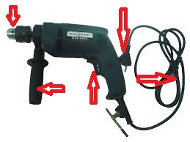
ملاحظات | لا | نعم | نقاط الفحص
 |  |  | الفيش الرئيسي
 |  |  | مفتاح التشغيل
 |  |  | المقبض اليدوي
 |  |  | التوصيلات الكهربائية
 |  |  | محاور الدوران
 |  |  | الوضع العام للجهاز

اسم المفتش.................................................................. التاريخ.....................................................
اجراءات تصحيحية :-
في حال عدم توفر اي شرط من الشروط اعلاه يتم ايقاف الاله لحين تصويب وضعها

